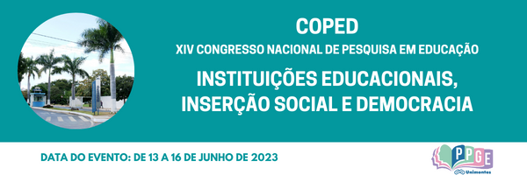19

**AS POTENCIALIDADES E DIFICULDADES NO USO DO TABLET NOS ANOS INICIAIS NA REDE MUNICIPAL DE MONTES CLAROS**

Izabela Soares de Souza

Graduando, Universidade Estadual de Montes Claros

[izabelalsouza15@gmail.com](mailto:izabelalsouza15@gmail.com)

Maria Jacy Maia Velloso

Professor, Universidade Estadual de Montes Claros

Maria.velloso@unimontes.br

**Palavras-chave**: Anos Iniciais. Tecnologias móveis. Tablets.

**Resumo:** Em 2022, a Prefeitura de Montes Claros realizou a entrega de 21 mil tablets nas escolas municipais para alunos (2° ano Fundamental I ao Ensino Médio), professores e coordenadores com a proposta de implementação dos tablets como recurso pedagógico de apoio à Rede Municipal de Montes Claros. As Orientações Gerais às Escolas (2022, p.1) explicitam que “todos os tablets devem ser usados exclusivamente para fins pedagógicos. Caso seja constatado o uso indevido, fora dos objetivos a ele destinados, pode ser solicitada a devolução junto à unidade escolar, bloqueio do chip ou tablet”. A tecnologia é um auxílio em trocas de diálogos, nos conteúdos, pesquisas e entre outros, assim, este trabalho tem como objetivo identificar as dificuldades e as potencialidades de professores da Rede Municipal de Montes Claros para inserir as tecnologias móveis nas práticas pedagógicas. Baseando-se no contexto educacional em que “a presença de uma determinada tecnologia pode induzir profundas mudanças na maneira de organizar o ensino” (KENSKI, 2007, p. 44), a presente pesquisa investiga como o tablet poderá auxiliar as práticas escolares e assim diversificar o ensino na sala de aula, como na utilização de aplicativos disponíveis para a alfabetização e letramento digital das crianças. Essa pesquisa fundamenta-se nos referenciais teóricos dos autores, KENSKI (2007), SANCHEZ (2003) e ALMEIDA E VALENTE (2011) que retratam o assunto. A metodologia utilizada é a qualitativa, desenvolvendo a pesquisa bibliográfica com ênfase nas abordagens e discussões educacionais sobres as tecnologias e educação especificamente as tecnologias móveis na sala de aula, tendo como procedimentos a observação em sala de aula do 2° e 5° ano e entrevista com os professores das turmas. O Trabalho apresenta-se como estudos parciais sobre o uso dos tablets por professores da Rede Municipal de Montes Claros, buscando investigar práticas diferenciadas e disponíveis na internet para adquirir conhecimento. Além disso, realizar reflexões sobre as potencialidades do recurso no ensino e aprendizagem nos anos iniciais, refletindo sobre a importância da integração das TDIC no currículo escolar. Como resultados parciais a partir das observações percebe-se que os professores da Rede Municipal de Montes Claros não utilizam os tablets durante as aulas, pois a maioria dos dispositivos estão quebrados e guardados na escola para assistência técnica, recorrente ao mal uso e a falta de cuidado. O restante dos alunos que possuem o tablet raramente levam para a escola. Entretanto, o Programa de Residência Pedagógica, ofertado pela Coordenação de Aperfeiçoamento de Pessoal de Nível Superior – CAPES em parceria com grupo de estudantes do curso de Pedagogia da Universidade Estadual de Montes Claros desenvolve um projeto de alfabetização e (multi) letramento que faz uso dos tablets.

**Referências**

KENSKI, Vani Moreira. **Educação e tecnologias**: Um novo ritmo da informação. 3. ed. Campinas: Papirus, 2007, p. 44.

PREFEITURA, de Montes Claros. **Tablets Educacionais:** Orientações Gerais às Escolas. Montes Claros. Não publicado. 2022, p.1.